APÉNDICE F1

CARACTERÍSTICAS TÉCNICAS DE LAS VÁLVULAS DE BOLA.

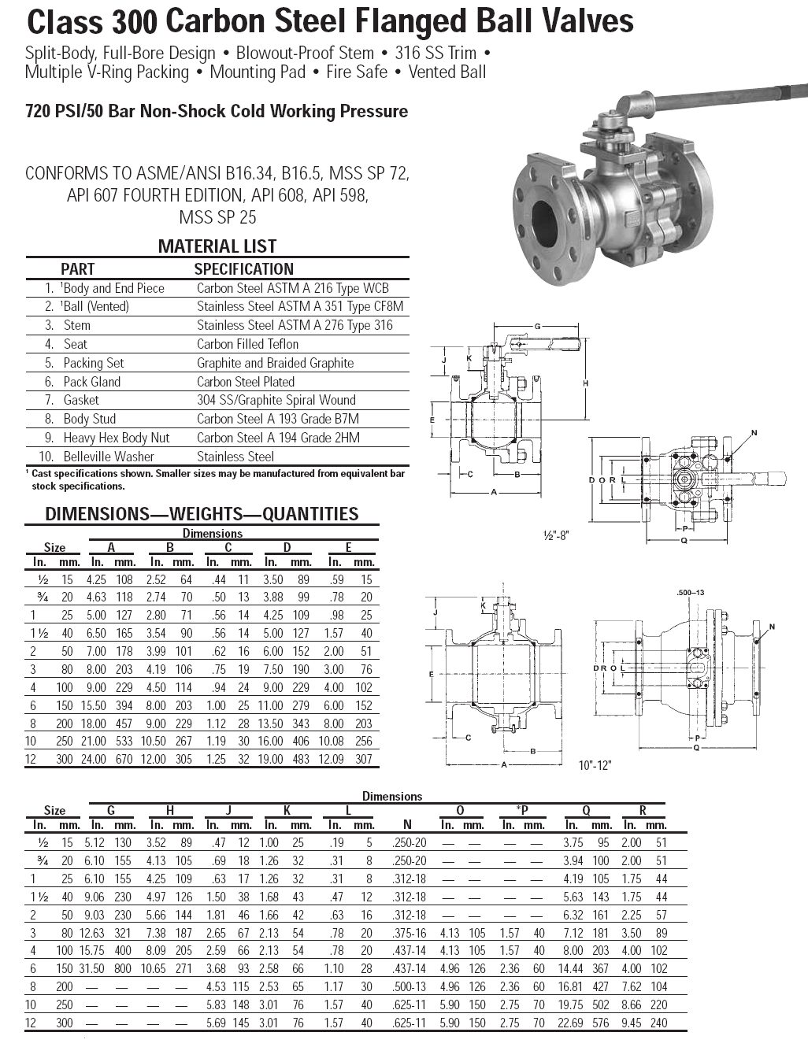

APÉNDICE F2

CARACTERÍSTICAS TÉCNICAS DE LAS VÁLVULAS DE COMPUERTA

